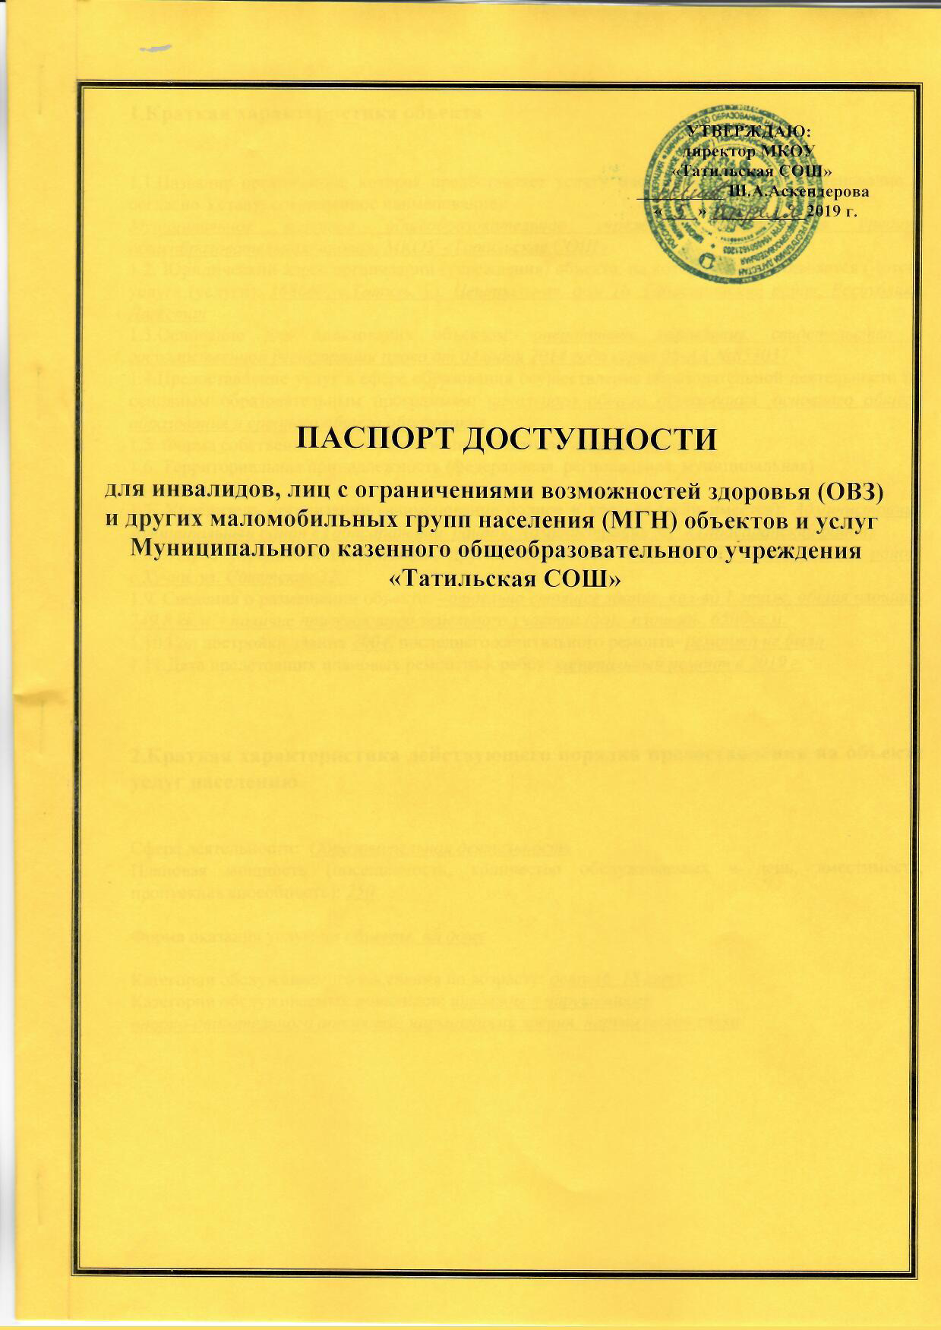

1.Краткая характеристика объекта

1.1.Название организации, которая предоставляет услугу населению (полное наименование – согласно Уставу, сокращенное наименование):
Муниципальное казенное общеобразовательное учреждение «Татильская средняя общеобразовательная школа», МКОУ «Татильская СОШ»
1.2. Юридический адрес организации (учреждения) объекта, на котором предоставляется (-ются) услуга (услуги): 368660, с.Татиль, ул. Центральная, дом 16, Табасаранский район, Республика Дагестан
1.3.Основание для пользования объектом: оперативное управление, свидетельство о государственной регистрации права от 04 июня 2014 года серия 05-АА №853037
1.4.Предоставление услуг в сфере образования осуществление образовательной деятельности по основным образовательным программам: начального общего образования, основного общего образования и среднего общего образования
1.5. Форма собственности (государственная, частная): государственная;
1.6. Территориальная принадлежность (федеральная, региональная, муниципальная) муниципальная
1.7. Учредитель организации (наименование полное и краткое (если имеется): Администрация муниципальный район «Табасаранский район», Администрация МР «Табасаранский район»
1.8. Адрес учредителя организации, другие координаты: 368650, РД, Табасаранский район, с.Хучни, ул. Советская 32;
1.9. Сведения о размещении объекта: - отдельно стоящее здание, кол-во 1 этаж, общая площадь 749,8 кв.м. - наличие прилегающего земельного участка (да); площадь 6500кв.м.
1.10.Год постройки здания 2004, последнего капитального ремонта- ремонта не было.
1.11.Дата предстоящих плановых ремонтных работ: капитальный ремонт в 2019 г.

2.Краткая характеристика действующего порядка предоставления на объекте услуг населению

Сфера деятельности: Образовательная деятельность
Плановая мощность (посещаемость, количество обслуживаемых в день, вместимость, пропускная способность): 250

Форма оказания услуг: на объекте, на дому

Категории обслуживаемого населения по возрасту: дети (6–18 лет)
Категории обслуживаемых инвалидов: инвалиды с нарушениями
опорно-двигательного аппарата; нарушениями зрения, нарушениями слуха

3. Оценка соответствия уровня доступности для инвалидов объекта и имеющихся недостатков в обеспечении условий его доступности для инвалидов.

№  п/п | Показатели доступности | Наличие/отсутствие | Рекомендации
1 | 2 | 3 | 4
1 | Наличие в учреждении транспортных средств, используемых для перевозки инвалидов | Отсутствие | Приобретение по мере необходимости
2 | Проведение на объекте капитального ремонта, реконструкции, модернизации, которые полностью будут соответствовать требованиям доступности для инвалидов к объекту и услугам, начиная с 1 июля 2019 г. | ____________ | Капитальный ремонт здания МКОУ «Татильская СОШ» планируется в 2019
3 | Текущее обеспечение доступа к объекту инвалидов (до проведения капитального ремонта или реконструкции) и к месту предоставления услуги, предоставление, необходимых услуг по месту жительства инвалида | Наличие | По медицинским показаниям организовано обучение инвалидов на дому  3 обучающихся
4 | Обеспечение условий индивидуальной мобильности инвалидов и возможности для самостоятельного их передвижения по объекту, на котором инвалидам предоставляются услуги, в том числе, на котором имеются:  выделенная стоянка автотранспортных средств для инвалидов;  сменное кресло-коляска;  адаптированный лифт;  поручни;  пандус;  подъемная платформа (аппарель);  раздвижные двери;  доступные входные группы;  доступные санитарно-гигиенические помещения;  достаточная ширина дверных проемов в стенах, количества объектов, на которых инвалидам предоставляются услуги в сфере образования | Отсутствие  Отсутствие  Отсутствие  Отсутствие  Наличие  Отсутствие  Отсутствие  Наличие  Наличие | Асфальтирование площадки 10м2  Приобретение по мере необходимости  Отсутствие потребности  Нет необходимости Нет необходимости
5 | Наличие на объекте надлежащего размещения оборудования и носителей информации, необходимых для обеспечения беспрепятственного доступа к объектам (местам предоставления услуг) с учетом ограничений жизнедеятельности инвалида, а также надписей, знаков и иной текстовой и графической информации, выполненной рельефно-точечным шрифтом Брайля и на контрастном фоне | Отсутствие | Отсутствие потребности

4. Оценка соответствия уровня обеспечения доступности для инвалидов услуг

№  п/п | Основные показатели доступности для инвалидов объекта | Наличие/отсутствие | Рекомендации
1 | Наличие на объекте помещения, предназначенного для проведения массовых мероприятий, оборудованное индукционной петлей и звукоусиливающей аппаратурой | Отсутствие
2 | Предоставление (возможность) на объекте услуг с использованием русского жестового языка, допуском сурдопереводчика и тифлосурдопереводчика | Отсутствие | При необходимости заключение договора со специалистом данной категории
3 | Численность работников, предоставляющих услуги в сфере образования, прошедших инструктирование или обучение для работы с инвалидами по вопросам, связанным с обеспечением доступности для инвалидов объекта и услуг в соответствии с законодательством РФ и законодательством субъекта РФ | Кол-во (чел) 3 | Отсутствие потребности
4 | Наличие на объекте услуг в сфере образования, предоставляемых инвалидам с сопровождением ассистента-помощника | Отсутствие | Нет необходимости
5 | Наличие на объекте услуг в сфере образования, предоставляемых инвалидам с сопровождением тьютора | Отсутствие | Нет необходимости
6 | Численность педагогических работников, имеющих образование и (или) квалификацию, позволяющие осуществлять обучение по адаптированным основным общеобразовательным программам (для дошкольных образовательных организаций и общеобразовательных организаций) | 10 | Отсутствие потребности
7 | Численность детей-инвалидов в возрасте от 5 до 18 лет, получающих дополнительное образование. | 3
8 | Численность детей-инвалидов в возрасте от 1,5 до 7 лет, охваченных дошкольным образованием | Отсутствие
9 | Численность детей-инвалидов, которым на объекте созданы условия для получения качественного общего образования | Кол-во (чел) 3 | 100% охват
10 | Официальный сайт объекта адаптирован для лиц с нарушением зрения (слабовидящих). | Отсутствие | Отсутствие потребности

(каждым учреждением указываются самостоятельно, исходя из рекомендаций п.2, п.3. , а также с учетом положений об обеспечении «Разумного приспособления» Конвенции о правах инвалидов от 13 декабря 2006г. (Собрание законодательства Российской Федерации, 2013,№6,ст.468)
4.1. Информация (паспорт доступности) размещена (обновлена) на сайте МОКУ «Татильская СОШ» дата 20 апреля 2019 года

5. Управленческое решение

№ п/п | Объемы и виды работ, необходимых для приведения объекта и порядка предоставления на нем услуг доступности для инвалидов в соответствие с требованиями законодательства РФ | Сроки выполнения
1 | Преобретение транспортного средства в соответствии с требованиями, предъявляемыми к автобусам для перевозки инвалидов | До 2030 года (в пределах финансирования)
2 | Произвести капитальный ремонт здания МКОУ «Татильская СОШ» | В 2019 году
3 | Асфальтирование площадки для стоянки автотранспортных средств для инвалидов | До 2025 года (в пределах финансирования)
4 | Приобретение сменного кресла-коляски | По мере необходимости
55 | Приобретение индукционной петли | До 2030 года (в пределах финансирования)
66 | Заключение договора с сурдопереводчиком и тифлосурдопереводчиком | По мере необходимости
77 | Инструктирование сотрудников по вопросам, связанным с обеспечением доступности для инвалидов объекта и услуг в соответствии с законодательством РФ и законодательством субъекта РФ | 4 квартал 2019 года
88 | Обучение сотрудников на курсах повышения квалификации по вопросам, связанным с обеспечением доступности для инвалидов объекта и услуг в соответствии с законодательством РФ и законодательством субъекта РФ | 2019-2025 г.г.
99 | Предоставление инвалидам ассистента-помощника для сопровождения | По мере необходимости

